Efektivitas Media Sosial Instagram Terhadap Personal Branding Generasi Z Pada Masyarakat Yogyakarta

Dwi Hardiyanti
Universitas Mercu Buana Yogyakarta
Email : hardiyantidwi04@gmail.com

ABSTRAK
Media sosial adalah medium di internet yang memungkinkan pengguna merepresentasikan dirinya maupun berinteraksi, bekerja sama, berbagi, berkomunikasi dengan pengguna lain membentuk ikatan sosial secara virtual. Media sosial instagram memberikan wadah generasi Z dalam membangun Personal Branding. Penelitian ini menggunakan metode kuantitatif. Populasi dari penelitian ini adalah Generasi Z pada Masyarakat Yogyakarta. Teknik penarikan sampel penelitian ini menggunakan jenis nonprobability sampling dengan teknik purposive sampling, dimana pada penelitian ini diambil 100 responden dari 5 kabupaten dengan jumlah 20 responden pada setiap kabupaten di Daerah Istimewa Yogyakarta yang merupakan Generasi Z pengguna Media Sosial Instagram. Teori yang digunakan dalam penelitian ini adalah Teori Sistem dan Teori Brand Personality. Hasil dari penelitian ini berdasarkan Uji T yaitu nilai Sign. 0,000 < 0,05, maka dikatakan variabel X (Media Sosial Instagram) efektif terhadap variabel Y (Personal Branding). Berdasarkan Uji F yaitu nilai Sign. 0,000 < 0,05, maka dapat dikatakan terdapat pengaruh simultan dari variabel X (Media Sosial Instagram) terhadap variabel Y (Personal Branding). Berdasarkan uji koefisiensi determinasi dalam penelitian ini dapat diketahui bahwa diperoleh nilai koefisiensi determinasi atau R Square yaitu 0,325 yang dapat disimpulkan pengaruh efektivitas dari variabel X (Media Sosial Instagram) terhadap variabel Y (Personal Branding) adalah sebesar 32,5%. Dari hasil tersebut, disimpulkan bahwa hasil dari penelitian ini adalah efektivitas media sosial instagram kurang begitu mendominasi terhadap Personal Branding Generasi Z Pada Masyarakat Yogyakarta.

Kata Kunci : Media Sosial, Personal Branding, Generasi Z

The Effectiveness of Instagram Social Media on Generation Z's Personal Branding in Yogyakarta Society

Dwi Hardiyanti
Universitas Mercu Buana Yogyakarta
Email : hardiyantidwi04@gmail.com

ABSTRACT
Social media is a medium on the internet that allows users to represent themselves and interact, collaborate, share, communicate with other users to form virtual social bonds. Instagram social media provides a platform for generation Z to build personal branding. This research uses quantitative methods. The population of this research is Generation Z in Yogyakarta society. The sampling technique for this research uses nonprobability sampling with a purposive sampling technique, where in this study 100 respondents were taken from 5 districts with a total of 20 respondents in each district in the Special Region of Yogyakarta who are Generation Z users of Instagram Social Media. The theories used in this research are Systems Theory and Brand Personality Theory. The results of this research are based on the T Test, namely the Sign value. 0.000 < 0.05, then it is said that variable X (Social Media Instagram) is effective against variable Y (Personal Branding). Based on the F test, namely the Sign value. 0.000 < 0.05, so it can be said that there is a simultaneous influence of variable X (Social Media Instagram) on variable Y (Personal Branding). Based on the coefficient of determination test in this research, it can be seen that the coefficient of determination or R Square value obtained is 0.325, which can be concluded that the effect of the effectiveness of variable X (Social Media Instagram) on variable Y (Personal Branding) is 32.5%. From these results, it can be concluded that the results of this research are that the effectiveness of Instagram social media is less dominant in the Personal Branding of Generation Z in Yogyakarta society.

Keywords: Social Media, Personal Branding, Generation Z

PENDAHULUAN

Perkembangan teknologi semakin pesat seiring berkembangnya jaman, kehidupan yang semakin modern dengan malakukan segala sesuatu dengan lebih efektif dan efisien menjadikan teknologi sebagai alat untuk mempermudah. Di Daerah Yogyakarta sendiri sudah cukup maju mengenai perkembangan teknologi yang ada, dan sangat mendukung modernisasi yang terjadi dalam perkembangan zaman saat ini. Perkembangan teknologi menjadikan masyarakat untuk bergantung pada teknologi yang ada, khususnya perkembangan teknologi internet yang menjadikan masyarakat sangat memanjakan diri dan mengandalkan internet sebagai sarana untuk memenuhi kebutuhan. Berbagai macam kebutuhan dapat terpenuhi dengan adanya internet mulai dari kebutuhan pribadi hingga kebutuhan organisasi lainnya, hal tersebut karena semakin canggihnya pengembangan teknologi dalam basis internet yang diciptakan oleh manusia sehingga menuntut masyarakat harus mengikuti setiap perkembangan yang terjadi. Perkembangan teknologi dalam basis internet sangat diminati atau diikuti oleh seluruh kalangan masyarakat baik pendatang maupun lokal, khususnya yang sangat mengikuti dan bergantung pada teknologi berbasis internet yaitu pada generasi Z.
Generasi Z merupakan generasi yang lahir pada kurun waktu 1997-2012 atau pada tahun sekarang generasi tersebut berusia 11-26 tahun. Dari hasil sensus penduduk 2020, BPS mencatat mayoritas penduduk indonesia didominasi oleh generasi z (yang lahir pada kurun 1997-2012) dan generasi milenial (lahir pada kurun 1981-1996). Proporsi generasi z sebanyak 27,94 persen dari total populasi dan generasi milenial sebanyak 25,87 persen. Peneliti mengambil data dari BPS mengenai Generasi Z yang berada di Daerah Istimewa Yogyakarta pada tahun 2020, hal itu dikarenakan sensus penduduk hanya dilakukan 10 tahun sekali dan sensus penduduk terakhir berada pada tahun 2020, untuk tahun selanjutnya hanya perkiraan yang yang diberikan oleh BPS. Sebagian besar dari dua generasi ini masuk dalam kategori usia produktif yang dapat menjadi peluang mempercepat pertumbuhan ekonomi. Generasi Z tidak terlepas dengan perkembangan teknologi baru, khususnya media baru yaitu internet. Berdasarkan data dari Badan Pusat Statistik Generasi Z terdapat 407.866 Generasi Z perempuan dan 427.134 Generasi Z laki-laki, Terdapat 835.000 Generasi Z pada Masyarakat Daerah Istimewa Yogyakarta. Dengan hidup yang berdampingan dengan teknologi dan selalu mengikuti perkembangan teknologi media baru menjadikan Generasi Z untuk selalu mengandalkan adanya media baru internet. Generasi Z tak dapat luput dari perkembangan teknologi karena sejak awal lahir, generasi ini sudah dihadapkan langsung dengan perkembangan teknologi meskipun tidak terlalu terlihat maju seperti perkembangan teknologi pada masa sekarang.
Menurut Sudrajat (2012) generasi Z mempunyai ciri dan perilaku serta karakter yang beda. Karakteristik generasi Z sebagai berikut: Pertama adalah fasih teknologi. Yang menjadi generasi Z ialah mereka yang dinamakan generasi digital, yang mana generasi manusia atau orang yang mahir dan terbiasa dengan pemakaian teknologi informasi termasuk berbagai macam perangkat dan aplikasi komputer. Kedua adalah interaksi sosial tinggi. Generasi Z ini merupakan pribadi yang mempunyai kebiasaan menggunakan waktu yang lebih banyak dan lama untuk berinteraksi, serta berkomunikasi dengan kebanyakan orang yang berbagai kalangan. Mereka tidak hanya bersahabat dengan yang seusia tetapi juga bersahabat dengan orang lain yang lebih tua atau bahkan lebih muda. Media berinteraksinya dapat melalui berbagai situs jejaring sosial yaitu: Facebook, Twitter, Instagram, WhatsApp, dan lainnya. Lebih dari itu, mereka tidak hanya berinteraksi dengan orang atau teman satu wilayah atau negara, tetapi juga lintas wilayah serta lintas negara atau benua. Generasi Z ini juga cenderung lebih mempunyai rasa toleransi tinggi pada perbedaan lingkungan sosial dan budaya. Ketiga adalah tugas ganda (multitasking). Generasi Z ini biasa menjalankan berbagai kegiatan di satu waktu sekaligus. Mereka mampu berbicara, membaca, dan melakukan kegiatan lain. Sebab mereka tidak suka sesuatu yang lama, tetapi mereka lebih suka yang cepat.
Penelitian yang dijadikan referensi peneliti dalam mengambil Generasi Z sebagai sampel yaitu penelitian yang berjudul “Pengaruh Gaya Hidup, Label Halal, Dan Harga Terhadap Keputusan Pembelian Di Gerai Starbucks Pada Generasi Z Di Daerah Istimewa Yogyakarta” yang diteliti oleh Miswanto, Izza Salsabila, Tutik Kusmantini. Penelitian ini menguji pengaruh gaya hidup, label halal, dan harga pada keputusan pembeliaan di gerai Starbucks pada generasi Z di Daerah Istimewa Yogyakarta, temuan dari penelitian ini diharapkan mampu memberikan pandangan mengenai gaya hidup, label halal, serta harga dapat berpengaruh pada keputusan pembelian di gerai Starbucks pada generasi Z yang berada di Daerah Istimewa Yogyakarta. Penelitian tersebut yang mendukung peneliti memutuskan untuk mengambil Generasi Z sebagai sampel. Selalu mengandalkan media baru internet dalam setiap aktivitas dan kebutuhannya, membuat Generasi Z terpacu untuk selalu mengikuti setiap perkembangan yang ada meskipun perubahan hal yang paling kecil sekalipun. Tak jarang Generasi Z memiliki gengsi yang lebih tinggi dibanding generasi sebelumnya, segala hal sudah memiliki standarisasi pada Generasi Z ini meskipun tidak dapat dilihat dengan jelas namun standarisasi sangat terlihat jelas pada generasi ini, tidak ingin terlihat kuno dan ketinggalan zaman yang menjadikan Generasi Z memiliki standar yang hampir sama. Standarisasi tersebut dapat terlihat dalam menciptakan diri agar dinilai lebih sesuai dengan harapan yang diciptakan, hal tersubut biasa disebut dengan personal branding.
Menurut Mantoya, Personal branding adalah sebuah seni dalam menarik dan memelihara lebih banyak klien dengan cara membentuk persepsi publik secara aktif . Menurut Johnson, personal branding merupakan sebuah proses saat seseorang mempromosikan dirinya atau profesinya sebagai sebuah brand (merek), dengan cara mempromosikan dirinya kepada khalayak dengan rapih dan mampu membuat kesan kepada audiens dengan aktif . Sebuah pencitraan pribadi yang mewakili serangkaian keahlian, suatu ide cemerlang, sebuah sistem kepercayaan, dan persamaan nilai yang dianggap menarik oleh orang lain. Berusaha menarik perhatian masyarakat lain dengan melakukan pencitraan merupakan upaya yang digunakan untuk membangun personal branding yang sesuai dengan apa yang diinginkan. Personal branding merupakan seni menciptakan karakter yang digunakan untuk mendapatkan pengakuan dari masyarakat lain, segala daya dan upaya akan dilakukan untuk mendapatkan pengakuan sesuai dengan apa yang diharapkan. Sulit untuk mencapai kepuasan dalam menciptaka personal branding dimasyarakat, mengharapkan nilai yang baik dimata masyarakat lain.
Penelitian yang dijadikan referensi penulis mengenai personal branding yaitu penelitan yang berjudul “Efektivitas Media Sosial Instagram Terhadap Personal Branding Bintang Emon Pada Pengguna Instagram” penelitian tersebut dilakukan untuk mengetahui seberapa besar efektivitas media sosial Instagram terhadap personal branding Bintang Emon pada pengguna Instagram. Peneliti menjadikan penelitian tersebut sebagai referensi peneliti untuk melakukan penelitian lebih lanjut mengenai judul yang diangkat peneliti. Judul yang diangkat oleh peneliti dengan penelitian tersebut memiliki beberapa kesamaan, selain membahas mengenai personal branding, penelitian tersebut membahas mengenai media sosial instagram yang dijadikan sebagai variabel dari penelitian tersebut. Media Sosial Instagram memudahkan masyarakat dalam membangun personal branding yang sesuai dengan branding yang diinginkan.
Menurut Nasrullah, media sosial adalah medium di internet yang memungkinkan pengguna merepresentasikan dirinya maupun berinteraksi, bekerja sama, berbagi, berkomunikasi dengan pengguna lain membentuk ikatan sosial secara virtual . Media sosial yang digemari oleh masyarakat khususnya Generasi Z diantaranya Whatsapp, Facebook, Telegram, Line, dan Instagram, Generasi Z memiliki personal branding yang berbeda disetiap akun media sosialnya. Khususnya di media sosial instagram, disini biasanya pengguna lebih terkonsep dalam mengupload konten, foto, atau cerita dan cenderung lebih menekankan pada gengsi dan standar instagram yang dijadikan sebagai standarisasi branding yang harus diperlihatkan kepada sesama pengguna di instagram. Pengguna instagram sangat memperhatikan penilaian pengguna lain terhadap konten yang diuploadnya, hal tersebut untuk membangun personal branding atau pencitraan agar terlihat seperti yang diinginkan serta melakukan segala cara untuk menarik perhatian pengguna lainnya. Di dalam instagram terdapat beberapa fitur yang dapat digunakan yaitu Rells, Feed, dan Story, fitur fitur tersebut yang memudahkan pengguna untuk membangun personal branding sesuai keinginan dan standarisasi yang ada.
Beberapa hal yang sudah dikemukakan oleh peneliti, menggiring peneliti untuk mencari tahu dan membuktikan efektivitas yang diberikan media sosial khususnya instagram dalam membangun personal branding yang dilakukan oleh generasi Z saat ini khususnya masyarakat Daerah Istimewa Yogyakarta. Efektivitas disini sebagai taraf ukur keberhasilan suatu tujuan yang akan diukur dan diteliti oleh peneliti, efektivitas sendiri juga untuk membuktikan seberapa besar pengaruh media sosial instagram dalam membangun atau menciptakan personal branding agar sesuai dengan harapan diri sendiri atau dengan standarisasi yang ada. Disini diharapkan rencana yang diharapkan sesuai dengan tujuan awal yaitu mencapai keefektivitasan objek yang diteliti. Maka dari itu peneliti mengangkat penelitian dengan judul “Efektivitas Media Sosial Instagram Terhadap Personal Branding Generasi Z Pada Masyarakat Yogyakarta”

Permasalahan dan Tujuan Penelitian
Personal Branding yang diciptakan oleh Generasi Z melalui Media Sosial Instagram menarik perhatian peneliti untuk mengetahui mengenai keefektifan dan seberapa besar nilai efektivitas Media Sosial dalam membangun Personal Branding Generasi Z Pada Masyarakat Yogyakarta.
Kerangka Teori
Komunikasi Massa
Kata komunikasi massa berasal dari istilah Bahasa Inggris dan kependekan dari kata mass media communication (Komunikasi yang menggunakan media massa). Komunikasi massa adalah komunikasi antar manusia dengan memanfaatkan adanya media massa, media massa meliputi media cetak dan media elektronik seperti : koran, majalah, radio, televisi, dll. Media massa dijadikan sebagai penghubung komunikasi antar manusia yang diharapkan dapat menyampaikan informasi secara cepat dan efisien. Komunikasi massa ialah penyebaran pesan dengan menggunakan media yang ditujukan kepada massa yang abstrak, yakni sejumlah orang yang tidak tampak oleh si penyampai pesan.
Komunikasi massa bisa didefinisikan tiga ciri :
- Komunikasi massa diarahkan kepada audiens yang relative besar, heterogen dan anonym;
- Pesan pesan yang disebarkan secara umum, sering dijadwalkan untuk bias mencapai sebanyak kungkin anggota audiens secara serempak dan sifatnya sementara;
- Komunikator cenderung berada atau beroperasi dalam sebuah organisasi yang kompleks yang mungkin membutuhkan biaya yang besar.
Media Massa
New media merupakan media yang menawarkan digitisation, convergence, interactiviy, dan development of network terkait pembuatan pesan dan penyampaian pesannya. Kemampuanya menawarkan interaktifitas ini memungkinkan pengguna dari new media memiliki pilihan informasi apa yang dikonsumsi, sekaligus mengendalikan keluaran informasi yang dihasilkan serta melakukan pilihan pilihan yang diinginkannya. Kemampuan menawarkan suatu interactivity inilah yang merupakan konsep sentral dari pemahaman tentang new media (Flew, 2002:11-22).
Media baru merupakan media yang mampu menyampaikan pesan secara interaktif dari komunikator kepada komunikan, berbeda dengan media massa yang termasuk dengan media lama. Perbedaan antara media baru dengan media lama sangatlah jelas, pada era sekarang media lama perlahan mulai dilupakan tergeser dengan media baru yang memiliki banyak keunggulan dibandingkan dengan media lama yang sudah terbilang kuno. Platform media cetak, audio, dan video memberikan kesempatan bagi pengguna untuk melakukan komunikasi secara dua arah. Hal ini adalah akibat dari digunakannya internet oleh platform-platform tersebut. Informasi yang beredar di internal sulit untuk dikontrol. Itu sebabnya internet disebut sebagai media baru yang revolusioner. Kontrol informasi dan adanya lembaga pengawas adalah ciri khas dari media cetak dan televisi, yang tidak ada lagi diinternet. Alhasil, internet berkembang menjadi sebuah bentuk “media” yang sulit untuk dikendalikan, termasuk oleh pemerintah .
Personal Branding
Personal branding merupakan brand atau merek yang melekat pada diri seseorang yang mempengaruhi presepsi khalayak terhadap nilai dan kualitas yang dimiliki seseorang. Dengan adanya personal branding yang dibangun mampu membedakan antar individu karena setiap individu memiliki branding masing-masing dari dalam dirinya, tergantung pemahaman individu terhadap dirinya dalam pembentukan branding yang diinginkan. Menurut Kotler dan Keller persepsi sendiri dapat diartikan sebagai sebuah proses di mana seseorang melakukan seleksi untuk memilih, mengorganisasi, dan menginterpretasi informasi-informasi yang masuk ke dalam pikirannya menjadi sebuah gambar besar yang penuh arti. Menurut Mantoya, Personal branding adalah sebuah seni dalam menarik dan memelihara lebih banyak klien dengan cara membentuk persepsi publik secara aktif. Sebuah pencitraan pribadi yang mewakili serangkaian keahlian, suatu ide cemerlang, sebuah sistem kepercayaan, dan persamaan nilai yang dianggap menarik oleh orang lain. Berusaha menarik perhatian masyarakat lain dengan melakukan pencitraan merupakan upaya yang digunakan untuk membangun personal branding yang sesuai dengan apa yang diinginkan.
Membangun personal branding perlu juga memahami diri sendiri agar tidak terjadi kesalahan dalam membangun branding diri sendiri, personal branding terbentuk melalui pengaruh dari dalam diri sendiri maupun pengaruh dari luar, dapat melalui media sosial yang sering ditonton dan diamati. Dengan hal tersebut terdapat lima indikator brand personality yang dikemukakan oleh Kotler dan Amstrong yang digunakan sebagai indikator dalam penelitian yaitu, diantaranya :
- Sincerity (ketulusan), yaitu karakter yang jujur, rendah hati, dan sederhana. Sincerity tertuang dalam kejujuran dalam kualitas, keaslian produk, dan keidentikan merek dengan sifatsifat yang sederhana, seperti ceria dan berjiwa muda.
- Excitement (semangat) berarti karakter dinamis yang penuh semangat dan imajinasi yang tinggi dalam melakukan perbedaan dan inovasi.
- Competence (kemampuan), yaitu kemampuan untuk dapat diandalkan dan dipercaya oleh pelanggan.
- Sophistication (keduniawian), yaitu karakteristik yang berkaitan dengan eksklusifitas yang dibentuk oleh keunggulan prestise, citra merek, maupun tingkat daya tarik yang mempesona.
- Ruggedness (ketangguhan), yaitu karakteristik merek yang dikaitkan dengan manfaat suatu merek dalam menunjang kegiatan luar rumah dan kekuatan atau daya tahan produk.
Dengan adanya lima indikator yang digunakan dalam peneliti sebagai landasan dalam pembuatan skala ukur dalam penelitian ini, personal branding dalam penelitian ini merupakan variabel Y dimana dapat dipengaruhi oleh variabel X, variabel X sendiri peneliti mengambil media sosial Instagram. Media Sosial instagram mempengaruhi pembentukan personal branding yang dilakukan oleh generasi Z, yang menjadi pemantik dari masalah yang diangkat oleh peneliti yaitu kebanyakan Generasi Z yang menirukan gaya para influencer yang saat ini sedang menjadi pusat perhatian pengguna instagram, seperti gaya berpakaian dan gaya bahasa selebgram sekaligus influencer dengan nama instagram @narinkovilda atau sering disapa awkarin, tak jarang pengguna instagram menjadikan awkarin sebagai role model baik dari cara berpakaian, gaya berbicara, maupun cara berfikirnya. Oleh karena hal tersebut menjadikan peneliti tergugah untuk menjadikan personal branding dan media sosial instagram sebagai variabel penelitian. Personal branding dapat mempengaruhi dan dipengaruhi oleh lingkungan, tergantung kuat atau tidaknya seseorang membangun dan menciptakan branding yang dijadikan ciri khas seseorang tersebut. Seseorang akan lebih percaya diri dengan memperlihatkan dan mengekspresikan personal branding dimedia sosial, karena dapat membuat dan membentuk branding yang tidak sesuai dengan dunia nyata.
Efektivitas
Efektivitas adalah pemanfaatan sumber daya, sarana dan prasarana dalam jumlah tertentu yang secara sadar ditetapkan sebelumnya untuk menghasilkan sejumlah barang atas jasa kegiatan yang dijalankannya. Efektivitas menunjukkan keberhasilan dari segi tercapai tidaknya sasaran yang telah ditetapkan. Jika hasil kegiatan semkain mendekati sasaran, berarti makin tinggi efektivitasnya. Efektivitas adalah pemanfaatan sumber daya, sarana dan prasarana dalam jumlah tertentu yang secara sadar ditetapkan sebelumnya untuk menghasilkan sejumlah pekerjaan tepat pada waktunya . Dari beberapa pengertian yang telah dipaparkan oleh para ahli dapat disimpulkan bahwa dalam penelitian ini efektivitas adalah sebagai taraf ukur keberhasilan suatu tujuan yang akan diukur dan diteliti oleh peneliti, efektivitas sendiri juga untuk membuktikan seberapa besar pengaruh media sosial instagram dalam membangun atau menciptakan personal branding agar sesuai dengan harapan diri sendiri atau dengan standarisasi yang ada.
Dalam penelitian ini peneliti menggunakan dua teori yang kemudian dijadikan indikator penelitian dan dipecah menjadi empat indikator oleh peneliti. Teori yang pertama yaitu Teori Sistem, pendekatan dalam menganalisis perilaku organisasi yang menekankan pada mempertahankan elemen dasar masuk-proses-keluaran dan mengadaptasi terhadap lingkungan yang lebih luas yang menopang organisasi. Teori yang kedua adalah Teori Umpan Balik, umpan balik ditujukan pada informasi yang mencerminkan hasil dari suatu tindakan atau serangkaian tindakan oleh seseorang, kelompok, atau organisasi . Peneliti menjadikan dua teori dari Gibson menjadi empat indikator yang digunakan untuk menjadi skala ukur variabel X yaitu media sosial instagram. Teori sistem terdapat tahapan menuju teori umpan balik, yang merupakan proses dari adaptasi generasi z terhadap media sosial instagram hingga menghasilkan feedback dari adanya proses output yang diberikan oleh pengguna instagram atau generasi z yang merupakan objek penelitian.
METODE PENELITIAN
Metode penelitian yang diambil menggunakan metode penelitian survei. Metode survey adalah metode penelitian kuantitatif yang digunakan untuk mendapatkan data yang terjadi pada masa lampau atau saat ini, tentang keyakinan, pendapat, karakteristik, perilaku hubungan variabel dan untuk menguji beberapa hipotesis tentang variabel sosialogi dan psikologis dari sampel yang diambil dari populasi tertentu , teknik pengumpulan data dengan pengamatan (wawancara atau kuesioner) yang tidak mendalam, dan hasil penelitian cendrung untuk di generasikan . Berhubungan dengan penelitian ini merupakan metode survey untuk mengetahui data yang akan dikelola yaitu efektivitas media sosial instagram terhadap personal branding generasi z pada masyarakat yogyakarta, maka peneliti menggunakan teknik pengumpulan data dengan kuisioner sebagai data primer.
Penelitian ini menggunakan metode penelitian kuantitatif yang berlandaskan paradigma positivisme, positivisme adalah suatu aliran paham filsafat yang berkembang di eropa kontinental, khususnya di prancis dengan dua eksponennya yang terkenal, yaitu Henry Saint Simon (1760-1825), dan August Comte (1798-1857), positivisme adalah suatu paham yang menuntut agar metodologi yang dipikirkan untuk menemukan kebenaran hendaklah memperlakukan realitas sebagai sesuatu yang eksis, sebagai suatu objek, yang harus dilepaskan dari sembarang prakonsepsi metafisis yang subjektif sifatnya .
Populasi dari penelitian ini adalah generasi z pada masyarakat yogyakarta, data terakhir yang telah diambil oleh badan pusat statistik daerah istimewa yogyakarta adalah dengan jumlah generasi z perempuan yaitu 407.866 dan jumlah generasi z lakilaki yaitu 427.134 dengan jumlah total 835.000. Hal tersebut untuk mengetahui seberapa efektifnya media instagram terhadap personal branding generasi z pada masyarakat yogyakarta. Dalam penelitian ini mengambil minimal 100 responden yang terdiri atas 5 Kabupaten yaitu Kabupaten Kulon Progo, Kabupaten Bantul, Kabupaten Sleman, Kota Yogyakarta, Kabupaten Gunung Kidul, dengan Rumus Slovin dalam menentukan jumlah sampel penelitian.
Teknik penarikan atau pengambilan sampel pada penelitian ini menggunakan jenis nonprobability sampling dengan teknik purposive sampling, nonprobability sampling adalah teknik pengambilan sampel yang tidak memberi peluang yang sama bagi setiap anggota populasi untuk dipilih menjadi anggota sampel dan dengan menggunakan sampling kuota. Sampling kuota adalah teknik untuk menentukan sampel dari populasi yang mempunyai ciri – ciri tertentu sampai jumlah (kuota) yang diinginkan Dalam penelitian ini terdapat beberapa kriteria yang ditetapkan oleh peneliti untuk memenuhi syarat penelitian yaitu Generasi Z Masyarakat Yogyakarta berusia 11-27 tahun yang merupakan pengguna aktif media sosial Instagram Pada sampel yang ditentukan ditegaskan bahwa terdapat minimal 100 responden dengan kuota 20 responden pada setiap kabupaten yaitu Kabupaten Kulon Progo, Kabupaten Bantul, Kabupaten Sleman, Kota Yogyakarta, Kabupaten Gunung Kidul, apabila sudah mencapai minimum maka penelitian sudah dapat dihitung hasilnya.

HASIL DAN PEMBAHASAN
Karakteristik responden untuk penggolongan usia pada 100 responden yang diambil dalam penelitian ini, diketahui 2 responden dengan persentase 2% merupakan responden dengan usia 11 tahun, selanjutnya usia 13 tahun diisi oleh 3 responden dengan persentase 2%, 1 responden dengan persentase 1 % dengan usia 15 tahun, usia 16 tahun diisi oleh 4 responden dengan persentase 4%, usia 17 tahun diisi oleh 2 responden dengan besar persentase sama dengan usia 17 tahun yaitu 2%, 2 responden dengan persentase 2% merupakan responden dengan usia 18 tahun, 5 responden dengan persentase 5% merupakan responden dengan usia 19 tahun, usia 20 tahun diisi oleh 6 responden dengan persentase 6%, usia 21 diisi oleh 25 responden dengan persentase 25%, 20% dengan 20 responden merupakan responden dengan usia 22 tahun, responden dengan usia 23 tahun diisi oleh 13 responden dengan persentase 13%, 11 responden dengan persentase 11% merupakan responden dengan usia 24 tahun, 4 responden dengan persentase 4% merupakan responden dengan usia 25 tahun, dan yang terakhir merupakan responden usia 26 dengan 2 responden dengan persentase 2%. Dari rentan usia 11-26 tahun, tidak ada yang mengisi responden dengan usia 12 dan 14 tahun, responden yang paling banyak mengisi kuisioner adalah dengan usia 21 tahun yaitu dengan 25 responden dan usia. Dengan begitu dapat disimpulkan bahwa Generasi Z di Yogyakarta yang merupakan pengguna media sosial instagram didominasi oleh usia 21 tahun yang disusul oleh usia 22 tahun.
Karakteristik dengan penggolongan jenis kelamin 100 responden yang diambil dalam penelitian ini, diketahui 29 responden dengan besar persentase 29% merupakan responden dengan jenis kelamin laki-laki, dan sebanyak 71 responden dengan besar persentase 71% merupakan responden dengan jenis kelamin perempuan. Dari keterangan dan uraian berikut menjelaskan bahwa masyarakat Yogyakarta Generasi Z pengguna media sosial Instagram dalam penelitian ini didominasi oleh perempuan.
Karakteristik dengan penggolongan alamat domilisi berdasarkan 5 kabupaten di Provinsi Yogyakarta 100 responden dalam penelitian ini, diketahui 20 responden dengan persentase 20% merupakan responden yang berdomisili di Kabupaten Bantul, 20 responden dengan persentase 20% merupakan responden yang berdomisili Gunung Kidul, 20 responden dengan persentase 20% merupakan responden yang berdomisili Kulon Progo, 20 responden dengan persentase 20% merupakan responden yang berdomisili Kota Yogyakarta, dan yang terakhir 20 responden dengan persentase 20% merupakan responden yang berdomisili Sleman. Dari derbagai uraian yang telah dijelaskan dapat disimpulkan bahwa peneliti telah menentukan terdapat 20 responden dari setiap kabupatennnya, dimana terdapat 5 kabupaten pada Provinsi Daerah Istimewa Yogyakarta.
Uji Normalitas Kolmogrov Smimow Z (Uji Asumsi Klasik) digunakan untuk mengetahui apakah nilai residual berdistribusi normal atau tidak. Pada penelitian ini menggunakan bantuan program SPSS 22 for windows. Dalam uji normalitas dasar pengambilan keputusan yang digunakan yaitu data penelitian dikatakan berdistribusi normal apabila nilai signifikasi (Sig.) > 0,05 dan sebaliknya apabila nilai signifikasi < 0,05 maka penelitian ini dinyatakan tidak berdistribusi normal. Hasil uji normalitas dalam penelitian ini dapat dilihat pada tabel dibawah ini :
Tabel 1.1 Uji Normalitas
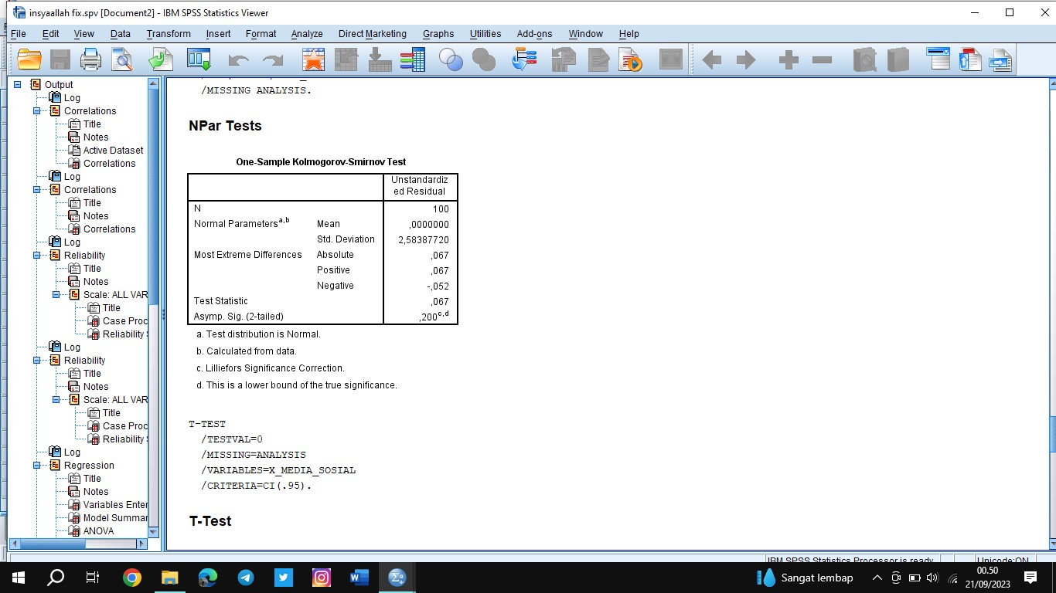
Berdasarkan tabel 1.1 diketahui nilai signifikasi pada data penelitian ini yaitu 0,200 yang berarti memiliki nilai lebih besar dari 0,05. Maka dapat disimpulkan data penelitian ini berdistribusi normal.
Uji T digunakan untuk mengetahui efektivitas atau masing-masing yang diberikan oleh variabel X terhadap variabel Y. Dalam uji t, jika nilai sig. < 0,05 maka dinyatakan Variabel X efektif terhadap Variabel Y. Hasil uji t dalam penelitian ini dapat dilihat pada tabel berikut:
Tabel 1.2 Hasil Uji T
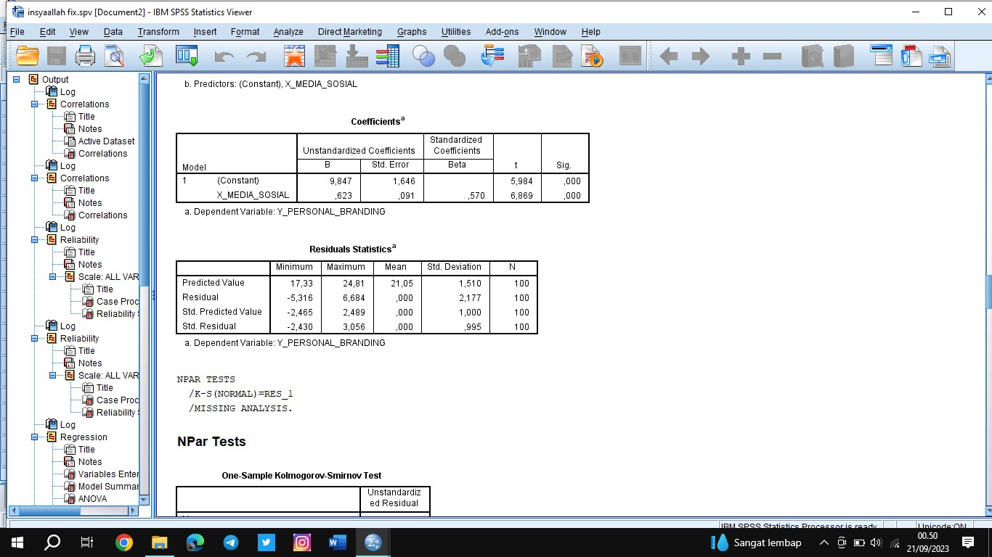
Berdasarkan tabel 1.2 diketahui bahwa nilai sig. Dari tabel tersebut yaitu 0,000 yang memiliki nilai lebih kecil dari 0,05, hal tersebut dapat disimpulkan bahwa variabel X (Media Sosial Instagram) efektif terhadap variabel Y (Personal Branding).
Uji F digunakan dengan tujuan untuk mengetahui terdapat pengaruh simultan atau pengaruh yang ditimbulkan oleh variabel-variabel bebas jika digabungkan dengan variabel terikat yang diberikan variabel X (Media Sosial Instagram) terhadap variabel Y (Personal Branding). Dalam uji F, jika nilai sig.< 0,05 maka dinyatakan terdapat pengaruh simultan dari variabel X (Media Sosial Instagram) terhadap variabel Y (Personal Branding), dan sebaliknya jika nilai sig. > 0,05 maka dinyatakan tidak terdapat pengaruh simultan antara variabel X (Media Sosial Instagram) terhadap variabel Y (Personal Branding). Hasil dari uji F dalam penelitian ini terdapat pada tabel berikut:
Tabel 1.3 Hasil Uji F
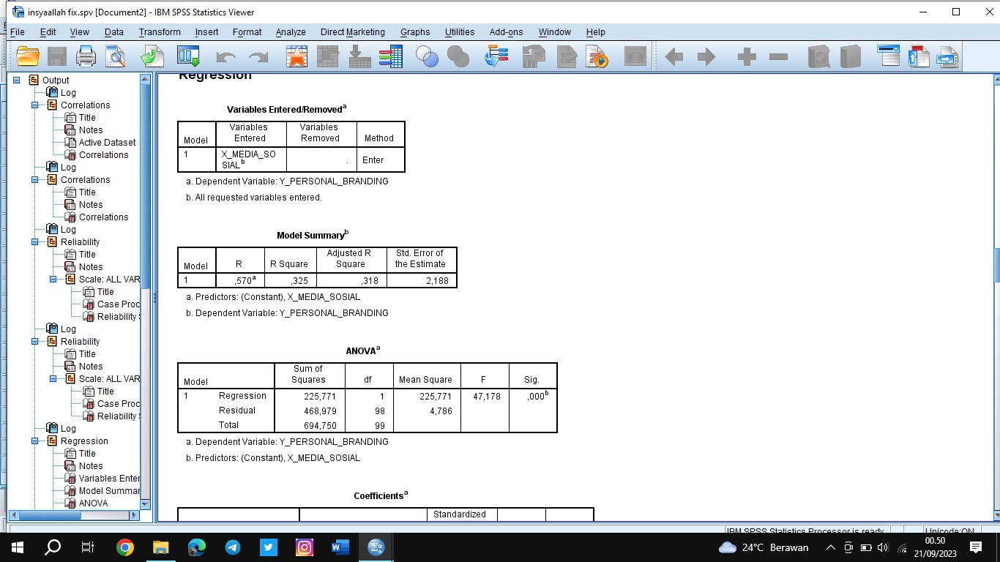
Berdasarkan pada tabel 1.3 dapat diketahui bahwa nilai sig. 0,000 lebih kecil dari 0,05. Dapat disimpulkan dari hasil uji F tersebut bahwa terdapat pengaruh simultan dari variabel X (Media Sosial Instagram) terhadap variabel Y (Personal Branding).
Uji koefisien determinasi digunakan untuk mengetahui besar pengaruh variabel X (Media Sosial Instagram) secara simultan terhadap variabel Y (Personal Branding). Hasil dari uji koefisian determinasi terdapat pada tabel berikut ini :
Tabel 1.4 Hasil Uji Koefisien Determinasi
Berdasarkan tabel 1.4 dapat diketahui bahwa diperoleh nilai koefisiensi determinasi atau R Square yaitu 0,325 yang dapat disimpulkan pengaruh dari variabel X (Media Sosial Instagram) terhadap variabel Y (Personal Branding) adalah sebesar 32,5%.
Dalam pengambilan kesimpulan uji hipotesis yaitu berdasarkan pada uji t signifikasi atau sig.<0,05 maka hipotesis penelitian dapat diterima, dan begitu juga sebaliknya jika nilai sig. > 0,05 maka hipotesis tidak dapat untuk diterima atau ditolak.
H₀ : Tidak terdapat pengaruh media sosial instagram terhadap personal branding.
H₁ : terdapat pengaruh media sosial instagram terhadap personal branding.
Berdasarkan uji t diketahui bahwa hasil silai sig. 0,000 yang memiliki nilai lebih kecil dari 0,05, berdasarkan hal tersebut maka H₁ dapat diterima dan H₀ ditolak. Dapat disimpulkan dari hasil tersebut bahwa terdapat pengaruh media sosial instagram terhadap personal branding Generasi Z Masyarakat Yogyakarta.
Dari tabel uji t diketahui bahwa constant memiliki nilai 9,847 dengan angka koefisien regresi 0,623. Sehingga persamaan regresi dapat disimpulkan sebagai berikut :
Y = 9,847 + 0,623X
KESIMPULAN
Berdasarkan pada penenelitian serta uji analisis yang telah dilakukan dalam riset “Efektivitas Media Sosial Instagram Terhadap Personal Branding Generasi Z Masyarakat Yogyakarta”, maka diperoleh kesimpulan yaitu sebagai berikut :
- Berdasarkan uji T yang telah dilakukan diketahui bahwa nilai sig. dalam penelitian ini yaitu 0,000 yang memiliki nilai lebih kecil dari 0,05. Maka dari itu dapat disimpulkan bahwa variabel X (Media Sosial Instagram) efektif terhadap variabel Y (Personal Branding). Selain dengan Uji T, berdasarkan pada Uji F yang telah dilakukan dapat diketahui bahwa nilai sig. 0,000 lebih kecil dari 0,05. Dapat disimpulkan dari hasil uji F tersebut bahwa terdapat pengaruh simultan dari variabel X (Media Sosial Instagram) terhadap variabel Y (Personal Branding). Efektivitas yang diberikan oleh Media Sosial menunjukkan bahwa Variabel X (Media Sosial Instagram) efektif untuk Generasi Z dalam membangun Variabel Y Personal Branding.
- Berdasarkan uji koefisiensi determinasi dalam penelitian ini dapat diketahui bahwa diperoleh nilai koefisiensi determinasi atau R Square yaitu 0,325 yang dapat disimpulkan pengaruh efektivitas dari variabel X (Media Sosial Instagram) terhadap variabel Y (Personal Branding) adalah sebesar 32,5%. Dimana efektivitas Personal Branding banyak yang dipengaruhi oleh faktor-faktor lainnya yang tidak diteliti dalam penelitian ini. Dari hasil tersebut, disimpulkan bahwa hasil dari penelitian ini adalah efektivitas media sosial instagram kurang begitu mendominasi terhadap Personal Branding Generasi Z Pada Masyarakat Yogyakarta.

DAFTAR PUSTAKA
Abdurahmat. (2003). Efektivitas Implementasi. PT Rineka Cipta.
BPS. (2020a). Jumlah Penduduk Hasil SP2020 menurut Wilayah, Klasifikasi Generasi (Orang), 2020. Badan Pusat Statistik. https://www.bps.go.id/indicator/12/2133/1/jumlah-penduduk-hasil-sp2020-laki-laki-menurut-wilayah-klasifikasi-generasi.html
“BPS.” (2020b). Jumlah Penduduk Hasil SP2020 Perempuan menurut Wilayah, Klasifikasi Generasi (Orang), 2020. Badan Pusat Statistik. https://www.bps.go.id/indicator/12/2134/1/jumlah-penduduk-hasil-sp2020-perempuan-menurut-wilayah-klasifikasi-generasi.html
Darmanah Garalka. (2019). Metodologi Penelitian . CV. Hira Tech.
Flew, T. (2002). New Media: An Introduction. Oxford University Press.
Gibson JL, I. (1996). Organisasi, terjemahan Ir Nunuk Adiarni MM (L. Saputra, Ed.). Binarupa Aksara.
Heryanto, G. G. & Z. (2012). Public Relations Politik. Ghalia Indonesia.
Johnson, K. M. (2017). The importance of personal branding in social media: educating students to create and manage their personal brand. International journal of education and social science, 4(1), 21-27
Kotler, P. K. dan K. L. (2006). Marketing Management. Pearson International Edition. Marketing Management. Pearson International Edition.
Montoya, Peter Inc. Personal Branding Information. 2003-2006 Peter Montoya, Inc., All Rights Reserved. http://www.petermontoya.com/mt_what_is_personal_branding/index.asp
Nasrullah, R. (2015). Media Sosial; Perspektif Komunikasi, Budaya, dan Sosioteknologi. Simbiosa Rekatama Media.
Nurudin. (2013). Pengantar Komunikasi Massa. PT. Raja Grafindo Persada.
Soetandyo. (2002). Hukum : Paradigma, Metode, Dan Dinamika Masalahnya. ELSAM, Dan Huma.
Sondang P. Siagian. (2002). Kiat Meningkatkan Produktivitas kerja. PT Rineka Cipta.
Sugiyono. (2018). Metode Penelitian Kuantitatif,Kualitatif, dan R&D. Alfabeta.
Wright, C. R. (1989). Mass Communication: A. Sociological Perspektif. Random House.

Badan Pusat Startistik, Jumlah Penduduk Hasil SP2020 menurut Wilayah, Klasifikasi Generasi (Orang), 2020. https://www.bps.go.id/indicator/12/2133/1/jumlah-penduduk-hasil-sp2020-laki-laki-menurut-wilayah-klasifikasi-generasi.html
“BPS.” (2020b). Jumlah Penduduk Hasil SP2020 Perempuan menurut Wilayah, Klasifikasi Generasi (Orang), 2020. Badan Pusat Statistik. https://www.bps.go.id/indicator/12/2134/1/jumlah-penduduk-hasil-sp2020-perempuan-menurut-wilayah-klasifikasi-generasi.html
Akhmad Sudrajat, Kompetensi Guru Dan Peran Kepala Sekolah. Makalah Penelitian pada bulan Januari 2012. Diakses dari (http://gurupintar.ut.ac.id/home/168-kompetensi-guru-dan-peran-kepalasekolah.pdf) pada tanggal 02 Maret 2023.
Montoya, Peter Inc. Personal Branding Information. 2003-2006 Peter Montoya, Inc., All Rights Reserved. http://www.petermontoya.com/mt_what_is_personal_branding/index.asp
Johnson, K. M. The importance of personal branding in social media: educating students to create and manage their personal brand. 2017 International journal of education and social science, 4(1), 21-27
Nasrullah, R Media Sosial; Perspektif Komunikasi, Budaya, dan Sosioteknologi. (2015). Simbiosa Rekatama Media.
Onong Uncjana Effendy. (2000). Dinamika komunikasi. PT. Remaja Rosdakarya.
Wright, C. R. (1989). Mass Communication: A. Sociological Perspektif. Random House.
Terry Flew. (2002). New Media: An Introduction. Oxford University Press.Hal.11-22.
Heryanto, G. G. & Z. (2012). Public Relations Politik. Ghalia Indonesia.
Philip Kotler, K. dan K. L. (2006). Marketing Management. Pearson International Edition. Marketing Management. Pearson International Edition.
Ibid.Hal.140.
Sondang P. Siagian. (2002). Kiat Meningkatkan Produktivitas kerja. PT Rineka Cipta. Hal.77.
Abdurahmat. (2003). Efektivitas Implementasi. PT Rineka Cipta.Hal.92.
James L.Gibson, I. (1996). Organisasi, terjemahan Ir Nunuk Adiarni MM (L. Saputra, Ed.). Binarupa Aksara.
Sugiyono. Metode Penelitian Kuantitatif,Kualitatif, dan R&D. Alfabeta. (2018). Hal.36
Soetandyo. Hukum : Paradigma, Metode, Dan Dinamika Masalahnya. ELSAM, Dan Huma 2002. Hal. 95.
Dr. Garaika dan Darmanah, S.E., MM. (2019). Metodologi Penelitian. Lampung Selatan: CV. Hira Tech, Hal. 54..

